Física computacional

Integrantes: Sánchez Otero Erick Danniel, Velasco Santiago Albert Javier

9 de enero de 2018

Ondas armónicas

Las ondas en física son utilizadas para describir en un palabra a la transmisión de energía, transportando o no materia, ejemplo:

Imaginemos un corcho que flota en la superficie de un lago en calma. Si se lanza una piedra en algún lugar, lejos del corcho, y se fija la atención en él, se observara que después de un tiempo entra en movimiento, desplazándose hacia arriba y hacia abajo. Parte de la energía producida se transmite al corcho. El paso de la energía de la piedra al corcho se realiza por medio de las ondulaciones que se extienden sobre la superficie del lago, desde el punto en el que la piedra entro al agua. Si hubiera otros corchos en diferentes puntos de la superficie, todos entrarían en movimiento gracias a las ondulaciones, cada uno de ellos recibiría parte de la energía esparcida. Prescindiendo incluso de los corchos por lo tanto las ondulaciones en sí mismas llevan cierta cantidad de energía, aunque no transporten materia.

Dado la definición anterior podemos decir que hay diferentes tipos de onda las cuales se clasifican de la siguiente manera:

Por el movimiento de las partículas

• Ondas transversales: son aquellas en las que las partículas vibran perpendicularmente a la dirección en la que se propaga la onda. Por ejemplo: la luz.

• Ondas longitudinales: son aquellas en las que las partículas vibran en la misma dirección en la que se propaga la onda. Ejemplo: el sonido.

Por el medio en el que se propagan

• Ondas mecánicas: son aquellas que necesitan un medio elástico (sólido, líquido o gaseoso) para propagarse. Ejemplo: las olas del mar.

• Ondas electromagnéticas: son aquellas que no necesitan un medio elástico para propagarse, es decir, se propagan en el vacío. Por ejemplo: las ondas de radio.

• Ondas gravitacionales: son aquellas que alteran la geometría del espacio-tiempo. Es común representarlas viajando en el vacío. Por ejemplo: dos estrellas que giran la una alrededor de la otra.

Por propagación

• Ondas unidimensionales: son aquellas que se propagan en una sola dirección. Por ejemplo: la vibración de una cuerda.

• Ondas bidimensionales o superficiales: son aquellas que se propagan en dos direcciones. Por ejemplo: olas en la superficie del agua.

• Ondas tridimensionales o esféricas: son aquellas que se propagan en tres direcciones. Por ejemplo: la luz, el sonido.

Por periodicidad

• Ondas periódicas: son aquellas que son producidas por ciclos repetitivos de perturbaciones. Por ejemplo: las ondas sonoras.

• Ondas no periódicas: son aquellas que son producidas por una perturbación aislada. Por ejemplo: las ondas del electrocardiograma.

Ya que sabemos lo básico de las ondas ¿dónde podemos encontrar una onda armónica? ¿existe una clasificación de estas? Para contestar estas preguntas debemos saber que son los movimientos armónicos según Resnick, Robert (1980):

*“Muchos cuerpos oscilan no se mueven con el vaivén entre limite fijos bien definidos, porque las fuerzas de friccionases disipan la energía del movimiento. Así una cuerda de violín pronto deja de vibrar y un péndulo deja de oscilar. Estos movimientos reciben el nombre de movimiento de movimientos armónicos amortiguados…*

*…En el movimiento armónico simple, los límites de la oscilación están igualmente espaciados a uno y. otro lado de la posición equilibrio…”*

La onda armónica se produce cuando la fuente que produce la perturbación es un “oscilador armónico”[1] y describe un movimiento armónico simple, o sea es aquella onda que está descrita por una función seno o coseno, es por eso que hemos puesto las definiciones anteriores; estas ondas armónicas son de importancia ya que muchos fenómenos físicos pueden ser descritos por estas.

Como anteriormente la perturbación es producida por un oscilador armónico el cual está sometido a una fuerza recuperadora, la cual lo devuelve al punto de equilibrio.

|  |
| --- |
| 1.1 |

Siendo:

*k* es la constante de recuperación,

*x* es la posición de equilibrio,

Ya que la fuerza recuperadora es conservativa, entonces tiene asociada una energía potencial,

|  |
| --- |
| 1.2 |

Ahora describamos una onda armónica

Imaginemos una cuerda infinita en la que uno de sus extremos realiza un movimiento armónico simple de amplitud A y de frecuencia *f* o ν. Con un desplazamiento vertical (*y*) será (a falta de la constante de fase):



Se produce una onda armónica de la misma frecuencia y amplitud cuando cada uno de los pulsos generados se propaga por dicha cuerda en forma continua y en un instante determinado la cuerda tomaría la siguiente forma.

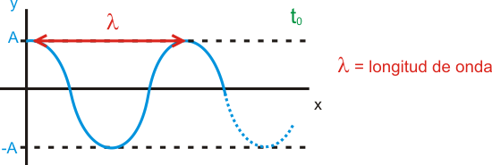

La longitud de onda es la distancia de dos puntos que son consecutivos con el mismo desplazamiento vertical, y definimos otra variable la cual será el numero de ondas (*k*):



Podemos representar un desplazamiento vertical en función del tiempo para una coordenada fija (x0) y obtenemos:

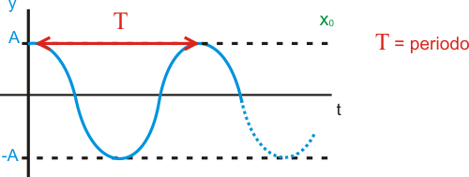

Donde **periodo** (T) es el tiempo en que el punto describe una oscilación completa, siendo su inversa la frecuencia la cual mide el numero de oscilaciones por segundo.

En nuestro primer párrafo de nuestra descripción comentamos que hacia falta una constante de fase la cual se calcula como el cociente entre la longitud de onda y el periodo como lo vemos en la siguiente ecuación.



La [función de onda](http://www2.montes.upm.es/dptos/digfa/cfisica/ondas/ondasintro.html#fase) que describe el desplazamiento vertical *y* para un punto de coordenada *x* en función del tiempo se puede expresar de dos formas

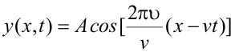

En esta siguiente incorporando la constante de fase y pudiendo usar la función seno.



Imaginemos una onda armónica transversal siendo ω la frecuencia angular y A la amplitud, esta se propaga en una cuerda con densidad lineal de masa μ cada elemento de masa Δm describe un movimiento armónico simple en el eje vertical

Recordando la expresión para la [energía transmitida](http://acer.forestales.upm.es/basicas/udfisica/asignaturas/fisica/dinam1p/mas.html#energia) (E) en un M.A.S. podemos expresar:



donde Δx es un elemento de longitud de la cuerda

v la [velocidad de propagación](http://acer.forestales.upm.es/basicas/udfisica/asignaturas/fisica/ondas/ondasintro.html#vel) de la onda.

La potencia media P es la energía transmitida por el medio en la unidad de tiempo:



Si suponemos que la cuerda tiene una cierta sección S, y una densidad volumétrica ρ se puede expresar:

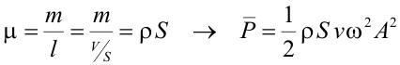

Las unidades en el S.I. son los vatios (W): 1W = 1J/1s.

Otra magnitud interesante es la intensidad (I) que se define como la potencia transmitida dividida por la superficie:

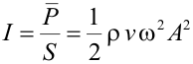

La intensidad se mide por tanto en W/m2.

Bibliografia

Eisberg, M., & Lerner, S. (1984). FISICA fundamentos y aplicaciones volumen 1 (Ed. rev.). Nueva york, Estados Unidos: McGraw-Hill.

Resnick, R., & HALLIDAY, D. (1980). FISICA PARTE 1 (Ed. rev.). CIUDAD DE MEXICO, MEXICO: COMPAÑIA EDITORIAL CONTINENTAL, S.A. DE C.V..

Acer.forestales.upm.es. (2018). *Movimiento ondulatorio. Energa. Intensidad*. <http://acer.forestales.upm.es/basicas/udfisica/asignaturas/fisica/ondas/energiaondas.html>, 1 Dic. 2017.

Fisicalab.com. (2018). *Ondas Armónicas | Fisicalab*., <https://www.fisicalab.com/apartado/ondas-armonicas#contenidos>, 1 Dic. 2017.

1. “Se dice que es un oscilador armónico cuando vuelve a su posición estable luego de dejarlo fuera de su posición de equilibrio describiendo oscilaciones sinusoidales, o sinusoidales amortiguadas.”